Государственное бюджетное учреждение здравоохранения Тюменской области «Областная больница №24» (с. Ярково)

Памятка для родителей
«Детский травматизм»

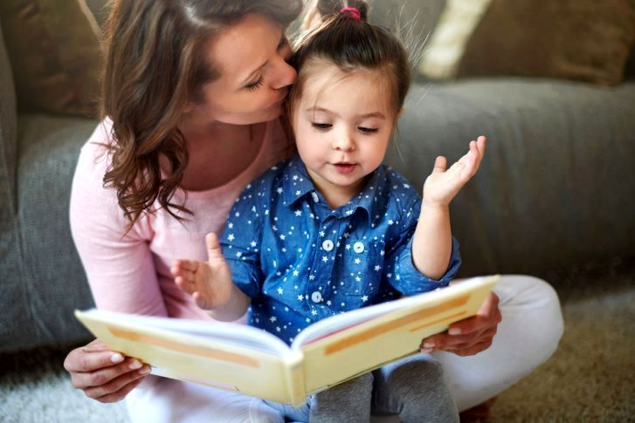

2017г.

Детский травматизм
Рождение ребенка - самый счастливый период для каждой мамы и неважно первый это ребенок, третий или пятый. И каждая мама, пусть даже с опытом, должна быть максимально внимательна к своему чаду. С возрастом активность малыша возрастает, и как следствие, возникает опасность травматизма. Поэтому не следует оставлять карапуза одного в комнате, необходимо стараться всегда быть рядом, чтобы в любой момент предотвратить возможную опасность. Если же все-таки ребенок остается в комнате один, нужно убедиться, что там нет ничего, что могло бы ему нанести какой-либо вред. Детский травматизм бывает бытовым, уличным, школьным, автодорожным, спортивным, криминальным и так далее. Наиболее часто встречается бытовой травматизм, поэтому ему необходимо уделить особое внимание.
Воспринимая детскую коляску как надежный, защищающий ребенка домик, следует соблюдать несколько советов:
- Нельзя спускаться по лестнице с коляской, в которой сидит ребенок, так как коляска может покатиться по ступенькам. Нельзя входить в лифт спиной и ввозить коляску за собой. Автоматика порой не надежна.
- Нельзя ставить коляску близко к зданиям. В зимнее время с них могут упасть сосульки.
- Выставляя коляску с ребенком на балкон, нужно быть уверенным, что ребенок не может из нее выбраться, если проснется. Балкон должен быть надежно защищен козырьком от падающих сверху предметов. Случается, непотушенная сигарета падает в коляску.Это одна из распространенных причин ожогов у младенцев.
Обеспечить безопасность от ожогов Вашему ребенку помогут следующие правила:
- Относиться внимательно к ребенку, сидящему за столом. Особенно если ребенок сидит на коленях у мамы.
- Соблюдать осторожность во время кормления ребенка горячей жидкой пищей.
- Соблюдать осторожность при переносе посуды с горячей жидкостью в тех местах квартиры, где внезапно могут появиться дети.
- Осуществлять постоянный надзор взрослых при купании детей.
- Не разливать горячие жидкости прямо за столом, вокруг которого сидят дети.
- Когда готовите еду лучше пользоваться дальними конфорками. Может это не так удобно Вам, но зато обеспечит безопасность Вашим детям.
- Утюг при глажке не следует ставить «на ребро» лучше положить плашмя на специальную термоустойчивую подставку и конец шнура закреплять на гладильной доске.
- Обеспечить хранение препаратов бытовой химии (едкие кислоты, щелочи и другие химические активные вещества) в недоступных для детей местах.
Спортивные снаряды на детской площадке во дворе так же могут явиться источником несчастья.
Очень часто травмы случаются во время прыжков с качелей.
Ребенок прыгнул с качелей и не удержался на ногах, упал. Естественное желание – тут же встать на ноги. В результате качели могут ударить его по затылку. Объясните ему, что сначала нужно отползти, прижимаясь к земле, на такое расстояние, что бы качели были видны. Только после этого подниматься.
Если ребенок не умеет правильно группироваться во время прыжка и мягко приземлятся, он может получить травму лодыжек. Надо убедить малыша, что качели как автомобиль – сначала останавливают, потом выходят.
«Зеленый человечек» на светофоре сегодня вряд ли может гарантировать нам полную безопасность. Вот несколько правил, которым взрослые должны научить детей, находящихся на проезжей части:
- Переходя улицу, не доверяйте исключительно сигналу светофора, смотрите по сторонам. Не начинайте переходить широкую улицу с движением в несколько рядов, когда зеленый свет горит уже достаточно долго. Вы не успеете ее преодолеть.
- Переходя улицу большой компанией необходимо знать, что на дороге каждый сам оценивает опасность.
- Стоящий на дороге автобус нельзя обходить, так как он может загораживать обзор для пешеходов и для водителей. Дождитесь пока автобус уедет.
- Переходя улицу с коляской, нельзя спускать ее с тротуара заранее.
Обеспечивая безопасность своему чаду в прошлом некоторые родители покрывали опасные зоны толстыми кусками ваты, приклеивая их пластырем. Сейчас в детских и мебельных магазинах продают специальные круглые наугольники, крепящиеся к столешнице и предотвращающие травмирование подрастающего поколения.
Повреждения органа зрения составляют примерно 10% детской глазной патологии и в 30-60% случаев приводит к одно- или двусторонней слепоте… Наибольшее значение имеют механические повреждающие факторы: ножи, стрелы, лыжные палки, хоккейные клюшки, пульки из рогаток, гвозди, проволока и т.д. Травмы органа зрения у детей чаще встречаются в школьном возрасте. Контролируя игры подрастающего поколения, Вы несомненно можете избежать данных проблем.
Справедливости ради надо отметить, что уровень детского травматизма прямо зависит от внимания, которое мы готовы уделить детям.

